淡江時報 第 1038 期
系所發展獎勵複審 8隊各展特色
學校要聞
【記者林妍君淡水校園報導】第五屆「系所發展獎勵」於11日在覺生國際會議廳進行審查會議，由校長張家宜出席勉勵各系所，緊接著由進入複選的8個系所展現其於教學、研究、招生、財務、募款、整體等績效進行簡報說明。

化材系系主任董崇民表示，為提供學生多元學習之管道，辦理多次業師演講活動，並鼓勵同學海外學習及參與國內外學術研討會，同時成立就業學分學程及暑期實習。在教學績效上，碩士班課程分流，成立專業實務組，強調學用合一，目前已與9所企業合作。董崇民也分享提升募款績效之方式，鼓勵眾人勇於開口，踏實推動系務工作。

電機系系主任李慶烈為提高辦學特色的聲望建立，新增「希望工程列車」，並且設置「賴友仁老師培領助學金」，鼓勵學生熱心公益、培育優秀人才之特質。除此之外，積極尋求和業界的產學合作案及爭取跨校系整合型計畫，未來將邀請IBM專家和本校研究團隊合作打造智慧機器人，共同進行DRL（深度強化學習）之研究，提升教師能力及本校能見度。

土木系系主任洪勇善在教學方面，注重提升教學品質及實作統整課程，為加強學生實務學習，在105學年度開設3學分企業實習課程，頂石課程亦邁向第二年，將持續進行。研究方面則實施年輕學者計畫，維持系上研究能量，作為科技部雙邊協議合作計畫之前期性計畫準備。創立系友名人錄，強化系友會運作積極搜尋傑出系友並且善用校友和系友資源。

課程所所長陳麗華以ORID（焦點討論法）細項討論課程所，說明如何找到定位和意義並且放膽前進，同時強調跳出框架、開創新局，因應學生破框之想像力，而面對少子化衝擊，確立課程所定位、區隔市場，並且作符合學生需求之課程改革。在募款成效方面雖是教育相關系所之弱項，但課程所仍尋求各種方法，力求達標且有餘，特別在影印機旁設置金蘋果徵求零錢，鼓勵小額捐款。

資工系系主任陳建彰提到，為配合大數據時代來臨，105學年度新設「物聯網與大數據研究中心」，同時擬與澳洲昆士蘭理工大學簽署碩士雙聯學位，拓展學生的學習廣度與視野。募款成效方面，建立臉書社團強化系友聯繫，並由系主任帶領老師拜訪企業，了解企業需求並推動產學合作與企業實習，由學生親撰感謝函給捐款人。

統計系系主任吳碩傑注重理論與實務並重，除教導學生了解統計方法及基本原理，亦有工業統計、商業統計與管理學分、精算學分、生物統計、資料科學學分等學程化課程設計，提供學生就業發展方向，在資訊化方面則訓練學生熟悉運用統計軟體分析資料。積極舉辦證照課程，SAS認證初級程式師證照通過率達70%。除鼓勵學生移地學習，亦積極推動教師赴國外交換研究。

會計系系主任顏信輝重視學生就業能力，首創碩士班專業與實務雙軌制，入學即是就業的開始，並且積極推動如ACCA、澳洲會計師等國際證照考試，提升國際移動力，同時堅持會考競試制度與記帳士研習營，持續深化既有系所特色。在招生方面則拍攝微電影，拉近與高中生之間距離，亦透過影片讓大眾了解會計其實也可以很生活。

保險系系主任曾妙慧強調縮短學用落差，除設立保險經紀人／代理人證照輔導班，透過面試審查機制、建立良好讀書風氣，亦輔導同學取得保險專業證照、美國財產與意外核保師等高階證照輔導及產學合作，與就業職場接軌。藉系友講堂及發行系友專刊，強化系友間網絡，提升招生及募款上之推動與保險專業之社會認同。除此之外，由資深老師帶領年輕老師著手進行研究計畫，從此不再有斷層空間。

在聆聽完8系所的簡報後，張校長指示在座同仁應訂定目標並且戮力邁進，並提到部分系所在審查上較占優勢，但就6評審項目來說，仍有其公平之所在，然未來評審項目仍有待重新思考、擬定之空間，期待在座同仁聽完以上報告都能有所啟發。
2018/05/31

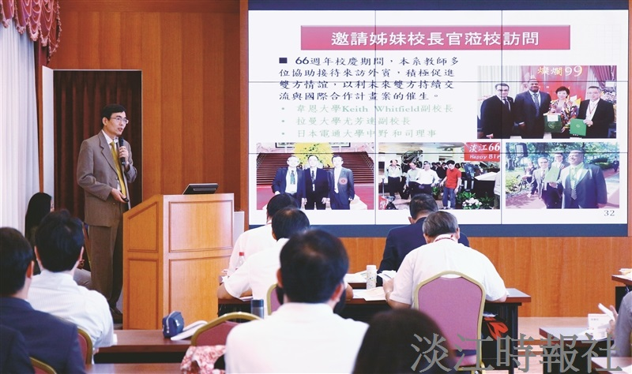
第五屆「系所發展獎勵」中，複審系所各展特色。（攝影／閩家瑋）

